Rapport des
Mises en Situation Professionnelle

Filière : Qualification des Cadres d'Enseignement
Spécialité : Informatique — Enseignement Secondaire Collégial

CRMEF Ibn Roch Marrakech
Année de formation 2025–2026

Stagiaire : Soufiane FHAILI
Email : fhaili.soufiane@gmail.com

Établissement de stage : Collège Ibn Toumert, Marrakech
Tutrice : Mme Amina EL MOUSAID
Promotion : 2026

Introduction
La Mise en Situation Professionnelle (MSP) constitue une étape essentielle de la formation des enseignants stagiaires. Elle permet de découvrir le fonctionnement réel d'un établissement scolaire, d'observer les pratiques professionnelles des enseignants en exercice et de confronter les connaissances acquises au CRMEF aux réalités du terrain.
Le présent rapport rend compte de mon stage de MSP effectué au Collège Ibn Toumert à Marrakech, auprès de la tutrice Mme Amina EL MOUSAID, durant le deuxième semestre de l'année de formation 2025–2026. Organisé autour de 11 journées de stage réparties sur les mois de février à mai 2026, ce stage m'a permis d'observer 15 séances d'informatique dispensées par la tutrice et mes collègues stagiaires, et d'animer moi-même 3 séances de prise en charge complète sur la séquence Tableur (Excel).
Ce rapport s'articule en trois chapitres. Le premier présente le contexte éducatif de l'établissement d'accueil. Le deuxième détaille le déroulement du stage semaine par semaine. Le troisième propose une analyse réflexive des apports de cette expérience sur le plan professionnel, pédagogique et didactique.

1. Présentation du contexte éducatif du stage
Ce chapitre présente l'établissement d'accueil, son organisation ainsi que les ressources mobilisées dans le cadre des activités éducatives. L'analyse s'appuie sur les données statistiques de l'établissement pour l'année scolaire 2025–2026, permettant de dresser un portrait global de notre environnement de stage.

1.1. Présentation de l'organisme d'accueil
L'établissement d'accueil est un collège public relevant du cycle secondaire collégial. Il accueille une population scolaire dynamique de plus de 1 400 élèves. Cette phase d'identification a permis de mieux comprendre le contexte institutionnel, humain et matériel dans lequel évoluent les élèves et le corps professoral.
Élément | Information
Nom de l'établissement | Lycée Collégial Ibn Toumert
Académie régionale | Marrakech-Safi
Direction provinciale | Marrakech
Milieu | Urbain
Tutrice de stage | Mme Amina EL MOUSAID
Niveau concerné | 2ème année collège (2AC)

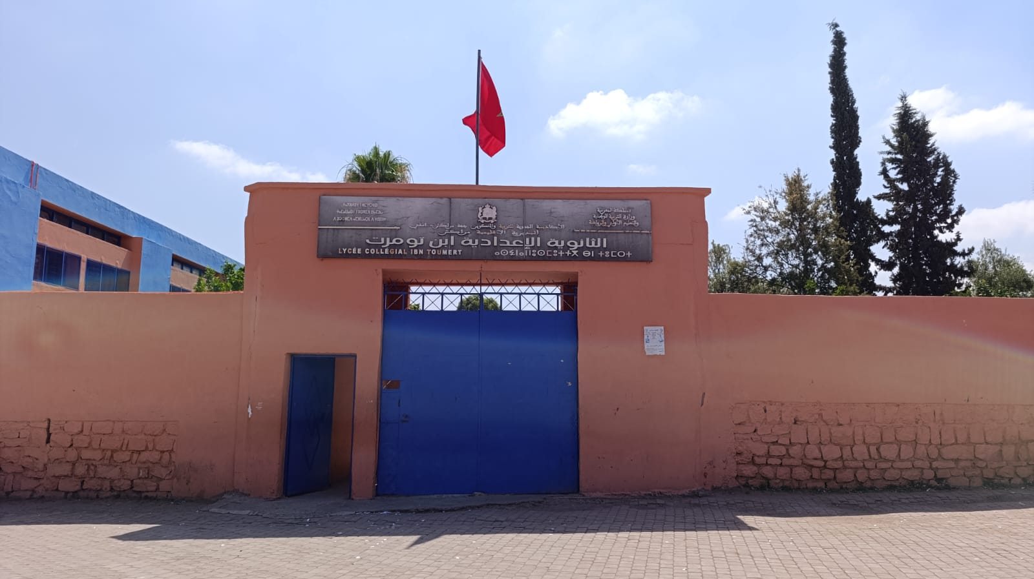

1.2. Infrastructure et ressources
L'établissement optimise l'utilisation de ses espaces d'apprentissage. Le système d'information indique que le collège compte un total de 33 salles de classe, réparties comme suit :
Type de salle | Total | Utilisées
Enseignement général | 27 | 27
Physique-Chimie | 4 | 4
Sciences de la Vie et de la Terre | 2 | 2
Total | 33 | 33

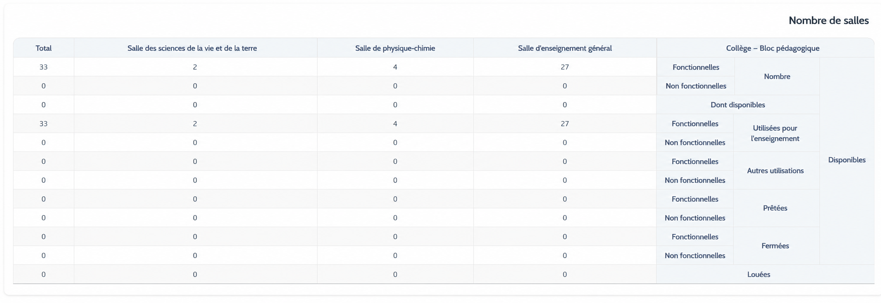

L'ensemble des salles déclarées fonctionnelles est dédié à l'enseignement, témoignant d'une pleine exploitation des ressources matérielles. L'établissement dispose également d'une salle d'informatique équipée de postes de travail pour l'enseignement du module Tableur.

1.3. Organisation pédagogique
L'organisation pédagogique permet d'accueillir un effectif total de 1 405 élèves scolarisés, répartis sur 34 classes.

1.3.1. Démographie et profil des apprenants
La répartition par niveau illustre la diversité des parcours, avec une présence équilibrée des filles. Les indicateurs globaux témoignent d'un très bon taux d'achèvement des inscriptions (96,94 % de réinscription).
Niveau | Élèves | Dont filles | Classes | Moy./classe
1ère année (1AC) | 470 | 190 | 12 | 40,0
2ème année (2AC) | 402 | 185 | 10 | 41,2
3ème année (3AC) | 490 | 266 | 12 | 42,5
Total | 1 362 | 641 | 34 | 40,1

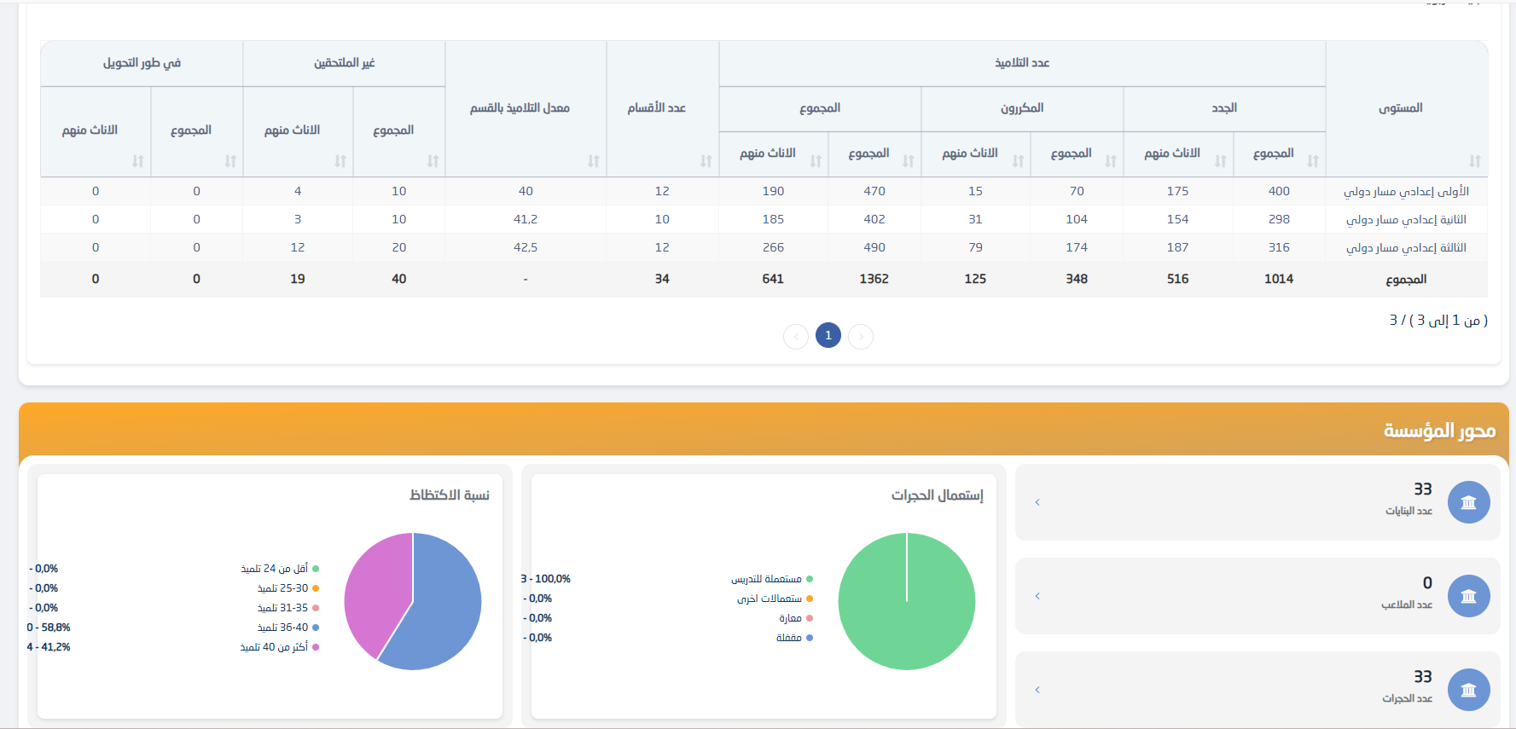

1.3.2. Évolution du décrochage scolaire
Année | Taux global | Non-inscrits | Abandon | Redoublement
2022–23 | 9,0 % | 3,4 % | 3,2 % | 2,3 %
2023–24 | 7,6 % | 2,8 % | 3,2 % | 1,6 %
2024–25 | 10,8 % | 1,9 % | 2,6 % | 6,3 %
2025–26 | 7,0 % | 2,7 % | 4,3 % | —
Moyenne | 9,1 % | 2,7 % | 3,0 % | 3,3 %
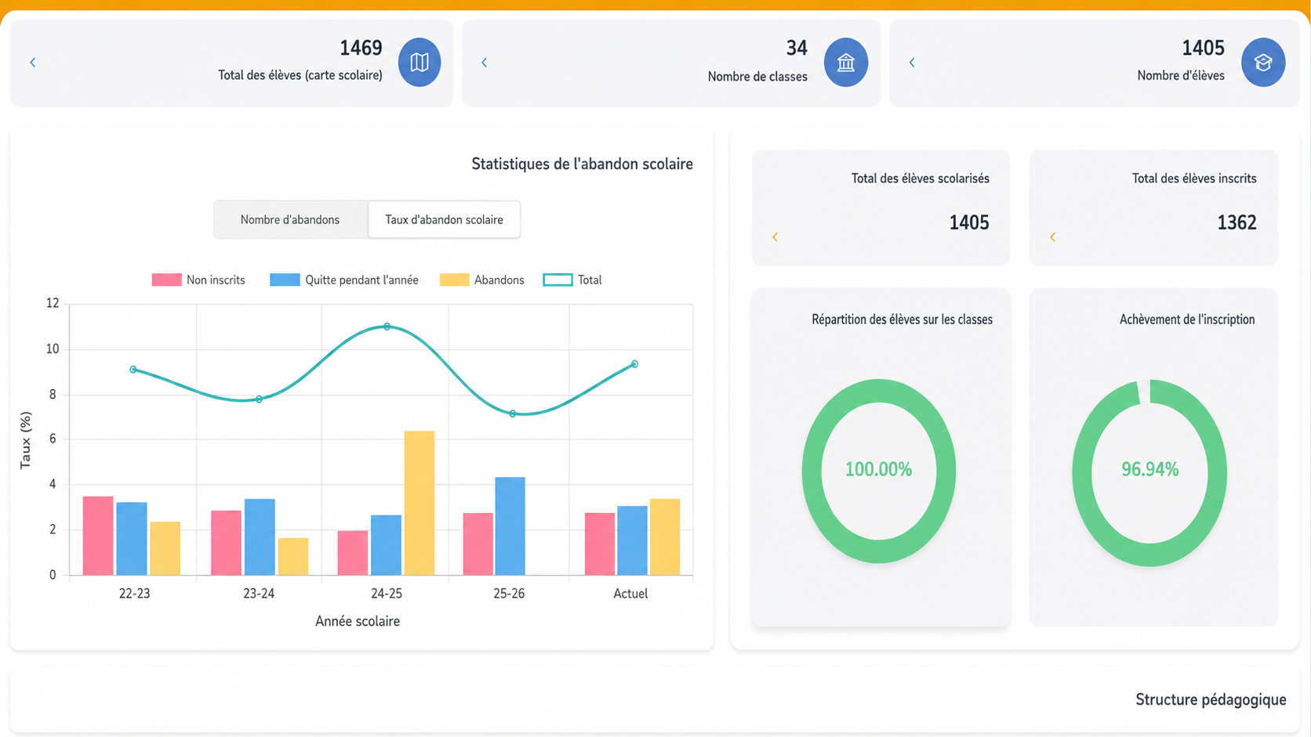

Le taux de réinscription s'élève à 96,94 %, témoignant d'une bonne rétention des élèves malgré un décrochage moyen de 9,1 % sur les quatre dernières années.

1.3.3. Le corps professoral
Pour assurer l'encadrement pédagogique, l'établissement s'appuie sur une équipe de 45 enseignants. Le taux de remplissage des emplois du temps indique une bonne organisation de la couverture pédagogique. La charge horaire est structurée et répartie selon les exigences et spécificités de chaque discipline.

1.4. Organisation administrative
La gestion quotidienne de la structure repose sur 54 membres du personnel. L'équipe administrative et de soutien travaille en synergie avec le corps professoral pour assurer la coordination, la gestion courante via le système Massar et le bon fonctionnement général de la vie scolaire.
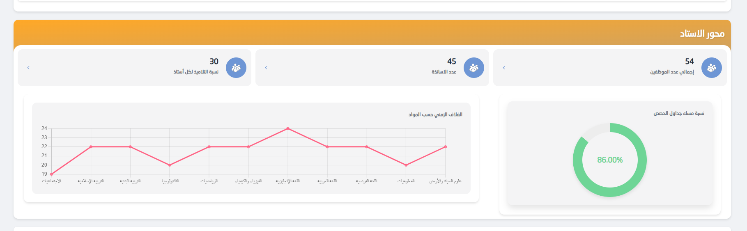

1.4.1. Spécificité de la salle d'informatique et organisation des flux
L'enseignement de l'informatique requiert un environnement didactique particulier lié à l'utilisation de la salle de technologie numérique. Afin de garantir un ratio optimal d'un élève par poste de travail, l'établissement applique une gestion spécifique des flux d'apprenants.
Les classes de 2ème année sont systématiquement scindées en deux demi-groupes d'une vingtaine d'apprenants chacun. Ce dispositif repose sur une alternance bimensuelle, planifiant une séance de deux heures toutes les deux semaines pour chaque sous-groupe. Ainsi, une même séance est dispensée à quatre reprises pour couvrir l'ensemble des effectifs des deux classes, assurant une parfaite homogénéité dans la progression pédagogique.

2. Déroulement de la Mise en Situation Professionnelle
Les différentes semaines de stage ont permis d'observer le fonctionnement de l'établissement, les pratiques pédagogiques des enseignants ainsi que les interactions entre les différents acteurs éducatifs. La séquence pédagogique concernée est le Tableur (Excel) — Unité 3 du programme de 2ème année collège.

2.1. Semaine 1 — Jeudi 5 février 2026

Activités réalisées
Cette première journée de stage a été consacrée à l'observation de Mme Amina EL MOUSAID, ma tutrice, qui a dispensé une séance d'introduction à l'environnement du tableur Excel. Deux séances identiques ont été assurées pour les deux demi-groupes de la classe 2AC-8 (08:30–10:30 et 10:30–12:30).

Observations pédagogiques
La tutrice a présenté l'interface d'Excel : ruban, classeur, feuilles, cellules, lignes et colonnes. Les élèves ont appris à saisir des données (texte, nombres, dates) et à naviguer entre les cellules. La séance était rythmée par des démonstrations au vidéoprojecteur suivies de manipulations individuelles sur les postes.
Points marquants observés : la tutrice utilise une voix posée et un déplacement stratégique dans la salle pour maintenir l'attention. Les consignes sont systématiquement reformulées. Les élèves travaillent en binôme sur un même poste, ce qui favorise l'entraide.

Analyse et réflexion
J'ai noté l'importance de la structuration en phases courtes (10–15 min maximum) pour maintenir l'attention des collégiens. L'alternance entre démonstration collective et pratique individuelle est un schéma que j'ai reproduit dans mes propres séances.
Analyse dimensionnelle de la séance

Dimension | Observations | Pistes d'amélioration
Didactique | La séance a porté sur la découverte de l'environnement du tableur Excel. L'enseignante a présenté l'interface : ruban, classeur, feuilles, cellules, lignes et colonnes. Les notions étaient adaptées au niveau des apprenants de 2AC. La progression était cohérente. | Il serait utile de renforcer la structuration visuelle des notions de base, par exemple avec un schéma projeté ou une fiche récapitulative des éléments de l'interface.
Pédagogique | La séance a combiné plusieurs démarches pédagogiques : questionnement, démonstration au vidéoprojecteur et exercice pratique. L'alternance entre collectif et individuel était équilibrée. La tutrice circule dans les rangs pour accompagner les élèves. | Prévoir un dispositif de tutorat entre élèves pendant les TP afin d'accompagner les plus lents sans freiner les plus rapides.
Relationnel | Le climat de classe était propice à l'apprentissage. L'enseignante a installé une relation de confiance par une communication bienveillante et une voix posée. Les élèves se sentent en sécurité pour poser des questions. | Maintenir ce climat positif tout en encourageant davantage les élèves à expliciter leurs démarches à l'oral.

Bilan
Première immersion réussie. J'ai découvert le fonctionnement de la salle d'informatique, le système de rotation des groupes et le rythme d'une séance type. Cette observation m'a servi de référence pour la suite du stage.

2.2. Semaine 2 — Jeudi 12 février 2026

Activités réalisées
Nouvelle observation de Mme AMINA EL MOUSAID sur le même thème : l'environnement du tableur Excel. Ayant déjà dispensé cette séance la semaine précédente aux premiers groupes, elle l'a reproduite avec les groupes restants, avec des ajustements mineurs basés sur son expérience de la semaine 1.

Observations pédagogiques
J'ai pu observer l'adaptation fine du discours pédagogique : la tutrice a raccourci certaines explications qui avaient bien fonctionné la première fois et développé davantage les points qui avaient posé difficulté (notamment la distinction entre texte et valeur numérique).
Cette séance m'a appris l'importance de l'ajustement continu : même avec une fiche pédagogique identique, l'enseignant adapte son discours en fonction des réactions des élèves.

Analyse et réflexion
La comparaison entre les deux semaines m'a fait prendre conscience que l'enseignement n'est pas un script figé mais un processus vivant d'adaptation. Chaque groupe réagit différemment et l'enseignant doit lire ces signaux pour ajuster sa pratique.
Analyse dimensionnelle de la séance

Dimension | Observations | Pistes d'amélioration
Didactique | Même thème que la semaine 1 (environnement du tableur) mais dispensé à des groupes différents. La tutrice a adapté son discours en raccourcissant certaines explications qui avaient bien fonctionné la première fois et en insistant davantage sur les points difficiles identifiés. | Il serait utile de renforcer la structuration visuelle des notions de base, par exemple avec un schéma projeté ou une fiche récapitulative.
Pédagogique | La séance a combiné plusieurs démarches pédagogiques : questionnement, démonstration et exercice pratique. Adaptation fine du discours pédagogique par rapport à la semaine 1. | Prévoir un dispositif de tutorat entre élèves pendant les TP pour accompagner les plus lents.
Relationnel | Le climat de classe était propice à l'apprentissage. L'enseignante a installé une relation de confiance. Élèves engagés et participants. | Maintenir ce climat positif tout en encourageant davantage les élèves à expliciter leurs démarches.

Bilan
Deuxième semaine d'observation — consolidation des repères. Je commence à anticiper le déroulement des séances et à identifier les stratégies gagnantes de la tutrice.

2.3. Semaine 3 — Jeudi 19 février 2026

Activités réalisées
Première observation des stagiaires pairs. Saleh AIT TATA a animé la séance de 08:30–10:30, et Oussama ETTAGNATI celle de 10:30–12:30. Tous deux ont introduit les formules simples dans Excel. J'ai observé les deux séances en tant qu'observateur, ce qui m'a permis de comparer deux styles d'enseignement sur un même contenu.

Observations pédagogiques
Saleh AIT TATA a adopté une approche très structurée, avec un diaporama détaillé et une progression pas à pas. Il a utilisé une situation problème contextualisée dans une librairie. Oussama ETTAGNATI a privilégié une approche plus interactive, laissant davantage de place aux questions des élèves et à l'exploration autonome.
J'ai noté que Saleh gérait mieux son temps mais que les élèves d'Oussama semblaient plus actifs et participatifs. Chaque approche a ses forces : la structure de Saleh sécurise les élèves, l'interactivité d'Oussama les motive.

Analyse et réflexion
Observer mes pairs m'a été extrêmement formateur. J'ai pu identifier des techniques que je souhaitais reproduire (la progression claire de Saleh) et des pièges à éviter (le dépassement du temps chez Oussama). Cette expérience directe des forces et faiblesses de chacun a nourri ma propre préparation.
Analyse dimensionnelle de la séance

Dimension | Observations | Pistes d'amélioration
Didactique | La séance était construite autour d'une situation concrète liée à l'achat de fournitures. La progression du rappel vers l'application pratique était logique. L'utilisation des adresses de cellules a bien été comprise par la majorité des élèves. | Consolider la notion d'adresse absolue, encore difficile pour plusieurs élèves, par un exercice de repérage dédié.
Pédagogique | La séance a alterné rappel, situation-problème, activité pratique et remédiation. L'enseignant stagiaire a suivi une démarche structurée avec un diaporama détaillé. Certaines phases étaient denses. | Prévoir plus d'exercices guidés sur la recopie des formules et l'utilisation du signe « = ». Distribuer la trace écrite en fin de séance.
Relationnel | La relation avec les élèves était positive. Les élèves ont participé au rappel et à la situation problème. Climat de classe agréable. | Maintenir ce climat positif, encourager les élèves à expliquer leurs démarches et solliciter davantage les plus réservés.

Bilan
Troisième semaine — l'observation des pairs stagiaires commence. Je prends conscience de la diversité des styles d'enseignement et de l'importance d'adapter sa méthode à sa personnalité.

2.4. Semaine 4 — Jeudi 26 février 2026

Activités réalisées
Journée charnière : j'ai observé Youssef OUADRAHMANE de 08:30 à 10:30 (séance sur les formules simples), puis j'ai animé ma première séance en prise en charge complète de 10:30 à 12:30 (2h) sur le thème des formules simples et des adresses relatives et absolues.
Séance observée : Youssef a présenté les formules simples avec une situation problème dans une librairie. Sa séance était bien structurée mais il a rencontré quelques difficultés de gestion de classe en fin de séance.

Première séance animée (A1) — Formules simples
Champ | Détail
Thème | Formules simples (+, -, *, /) — Adresses relatives et absolues
Horaire | 10:30 – 12:30 · Durée : 2h
Classe | 2AC-8 / Groupe 2
Situation problème | Librairie — calcul de montant total de commande

C'était ma première prise en charge complète d'une séance de 2h. J'avais préparé une fiche pédagogique, un diaporama et des fichiers Excel. Les élèves étaient engagés et la situation problème a bien fonctionné. La tutrice est intervenue ponctuellement pour la discipline en début de séance. J'ai réussi à structurer la séance en phases cohérentes et à capter l'attention des élèves.
Points positifs : situation problème contextualisée efficace, progression du concret vers l'abstrait, alternance français/arabe bien dosée. Points à améliorer : mieux anticiper les règles de travail pour limiter les interventions du tuteur, préparer des exercices différenciés pour gérer l'hétérogénéité.
Analyse dimensionnelle de la séance

Dimension | Observations | Pistes d'amélioration
Didactique | Situation problème contextualisée (librairie) efficace — les élèves se sont immédiatement projetés. Progression : du concret vers l'abstrait (formules simples → adresses relatives). Alternance français/arabe pour faciliter la compréhension. | Insister sur le signe = dès le rappel. Prévoir un exercice supplémentaire pour les plus rapides. Introduire l'adresse absolue plus tôt.
Pédagogique | Timing globalement respecté (2h). Alternance de phases claires. Supports : vidéoprojecteur, fichiers Excel, fiche pédagogique. Gestion de l'espace : déplacement dans toute la salle. Un élève aidait ses camarades. | Chronométrer chaque phase. Préparer des exercices différenciés (niveaux 1 et 2). Distribuer la trace écrite plus tôt pour gagner du temps.
Relationnel | Élèves engagés et intéressés — l'activité pratique motive. Un binôme bavardait : avertissement oral. Climat général positif. Relation bienveillante avec les élèves. | Anticiper les règles de travail en début de séance. Gérer les interruptions plus fermement dès le début.

Bilan
Semaine 4 — première prise en charge ! Stress maîtrisé, séance réussie dans l'ensemble. Je ressors confiant et motivé pour la suite.

2.5. Semaine 5 — Jeudi 5 mars 2026

Activités réalisées
Observation de deux stagiaires sur les fonctions SOMME, MOYENNE, MAX, MIN. Oussama ETTAGNATI a animé la séance de 08:30–10:30, et Saleh AIT TATA celle de 10:30–12h30. Les deux ont introduit les fonctions intégrées d'Excel, chacun avec sa propre approche.

Observations pédagogiques
Oussama a utilisé une situation problème autour d'une bibliothèque (calcul du nombre total de livres, de la moyenne par rayon, etc.). Les élèves ont bien réagi car le contexte leur parlait. Saleh a préféré un relevé de notes, peut-être moins engageant mais plus directement lié à leur expérience scolaire.
J'ai particulièrement observé la gestion de la syntaxe des fonctions : le choix entre la plage (:) et la liste d'arguments (;) — concept qui avait été source de confusion dans ma propre préparation.

Analyse et réflexion
Cette observation m'a aidé à préparer ma propre séance sur les fonctions (semaine suivante). J'ai noté les difficultés rencontrées par mes collègues pour anticiper les miennes.
Analyse dimensionnelle de la séance

Dimension | Observations | Pistes d'amélioration
Didactique | La séance s'est inscrite dans la continuité du travail sur les formules. L'introduction des fonctions SOMME, MOYENNE, MAX, MIN a été bien amenée avec une situation problème bibliothèque. La syntaxe avec les deux-points (plage) a été clairement expliquée. | Il serait utile de consolider l'explication de l'adresse absolue et du symbole « $ ». Proposer un exercice de repérage de la syntaxe correcte entre « ; » et « : ».
Pédagogique | Organisation cohérente alternant rappel, mise en situation, démonstration, exercices et synthèse. L'enseignant stagiaire circule dans les rangs. Certains passages étaient denses. | Privilégier davantage la pratique individuelle. Prévoir plus de temps pour la manipulation autonome et la correction collective.
Relationnel | Climat de classe globalement positif. Les élèves ont participé activement. Bonne interaction entre l'enseignant et les apprenants. | Maintenir ce climat de participation tout en sollicitant davantage les élèves réservés et en variant les modalités d'interaction.

Bilan
Cinquième semaine — préparation intensive pour ma deuxième séance animée. Je capitalise sur les observations de mes pairs.

2.6. Semaine 6 — Jeudi 12 mars 2026

Activités réalisées
J'ai observé Youssef OUADRAHMANE de 08:30 à 10:30 (séance sur les fonctions). Puis j'ai animé ma deuxième séance de 10:30 à 11:30 (1h seulement, car la 2ème heure était réservée par la tutrice pour un contrôle pratique).
Séance observée : Youssef a introduit les fonctions MIN, MAX, SOMME et MOYENNE. Sa séance était fluide, avec une bonne progression pédagogique du rappel vers le nouveau contenu.

Deuxième séance animée (A2) — Fonctions MIN, MAX, SOMME, MOYENNE
Champ | Détail
Thème | Fonctions MIN, MAX, SOMME, MOYENNE
Horaire | 10:30 – 11:30 · Durée : 1h (contrainte)
Classe | 2AC-8 / Groupe 2
Situation problème | Bibliothèque — statistiques de prêts

Deuxième prise en charge, réduite à 1h. Je me sens plus à l'aise qu'en séance 1. Le rappel en début de séance a bien fonctionné pour réactiver les connaissances. J'ai introduit les quatre fonctions avec une progression claire : présentation → démonstration → test individuel → correction collective. L'exercice d'application a été noté par la tutrice comme exercice de contrôle.
Points positifs : timing respecté malgré la contrainte, transitions plus fluides qu'en A1, bonne interactivité avec les élèves. Points à améliorer : introduire les fonctions une par une plutôt que toutes ensemble, prévoir un exercice niveau 2 pour les élèves rapides.
Analyse dimensionnelle de la séance

Dimension | Observations | Pistes d'amélioration
Didactique | Situation problème contextualisée (bibliothèque) efficace — chaque fonction a trouvé son utilité (SOMME = total ventes, MOYENNE = moyenne, MAX/MIN = extremums). Progression respectée. Lien entre les quatre fonctions bien établi. | Introduire les fonctions une par une avec plus de temps de manipulation. Prévoir un exercice de repérage de la syntaxe correcte entre « ; » et « : ». Ajouter une fiche récapitulative.
Pédagogique | Timing respecté malgré la contrainte de 1h. Alternance de 7 phases courtes. Supports : vidéoprojecteur, fichiers Excel. Exercice noté en fin de séance maintenait l'attention. | Chronométrer chaque phase avec une marge. Préparer une version allégée de la trace écrite pour gagner du temps. Distribuer plus tôt.
Relationnel | Bonne interactivité. Élèves actifs et impliqués. L'exercice noté a maintenu l'attention et la concentration. Climat serein. | Maintenir cette dynamique positive. Varier les sollicitations (volontaires + désignés) pour inclure tous les élèves.

Bilan
Semaine 6 — deuxième prise en charge, plus confiante. La contrainte de temps m'a obligé à être plus efficace. Je progresse.

2.7. Semaine 7 — Jeudi 26 mars 2026

Activités réalisées
Observation de Saleh AIT TATA qui a animé une séance sur la mise en forme des cellules dans Excel et une évaluation formative des formules et fonctions vues précédemment.

Observations pédagogiques
Saleh a structuré sa séance en deux parties : une phase de révision des formules et fonctions, suivie d'un exercice d'évaluation noté. La mise en forme (police, couleur, bordures, alignement) a été présentée comme un complément aux compétences déjà acquises.
J'ai observé l'importance de l'évaluation formative intégrée : Saleh circulait dans les rangs, corrigeait les erreurs en direct et ajustait son discours en fonction des difficultés repérées.

Analyse et réflexion
Cette séance m'a conforté dans l'idée que l'évaluation ne doit pas être un moment séparé mais un processus continu intégré à l'apprentissage.
Analyse dimensionnelle de la séance

Dimension | Observations | Pistes d'amélioration
Didactique | La séance a suivi une progression cohérente, enchaînant logiquement rappels, exercices de révision, démonstration de mise en forme et évaluation formative. Les contenus étaient en adéquation avec les acquis antérieurs. | Pour clarifier les notions abordées, élaborer une fiche récapitulative des fonctions et de la mise en forme. Prévoir un exercice de synthèse.
Pédagogique | L'enseignant stagiaire a assuré un accompagnement régulier des élèves en se déplaçant dans les rangs. L'évaluation formative intégrée pendant la pratique était pertinente. | Pour mieux s'adapter au rythme de chacun, mettre en place des exercices différenciés. Chronométrer chaque phase plus rigoureusement.
Relationnel | Les élèves se sont montrés engagés et intéressés tout au long de la séance. Le climat de classe était positif et propice aux apprentissages. | Bien que le climat soit très positif, encourager davantage les élèves les plus réservés à participer et valoriser leurs contributions.

Bilan
Septième semaine — je commence à avoir une vision d'ensemble de la séquence Tableur. Ma compréhension des enchaînements pédagogiques s'affine.

2.8. Semaine 8 — Jeudi 23 avril 2026

Activités réalisées
Retour après les vacances de printemps. Observation de la tutrice Mme AMINA EL MOUSAID qui a organisé une évaluation pratique des fonctions et de la mise en forme.

Observations pédagogiques
La tutrice a distribué un fichier Excel avec des données brutes que les élèves devaient traiter en appliquant les fonctions SOMME, MOYENNE, MAX et MIN, puis mettre en forme. Cette évaluation pratique permettait de vérifier la maîtrise des compétences de la séquence.
J'ai observé la gestion sereine de l'évaluation par la tutrice : consignes claires, critères d'évaluation explicités, circulation discrète mais attentive.

Analyse et réflexion
L'évaluation pratique me semble particulièrement adaptée à l'informatique : elle permet de vérifier la compétence réelle des élèves (savoir faire) plutôt que leur capacité à restituer des connaissances théoriques.
Analyse dimensionnelle de la séance

Dimension | Observations | Pistes d'amélioration
Didactique | Les objectifs de l'évaluation étaient en adéquation avec les apprentissages précédents (fonctions et mise en forme). Les consignes étaient claires et les critères d'évaluation explicités. | Diversifier les situations d'évaluation en intégrant des exercices plus proches de situations réelles. Proposer des exercices de remédiation ciblés.
Pédagogique | Bonne gestion du temps et de l'espace de la salle informatique. L'enseignante a circulé pour accompagner les élèves en difficulté pendant l'évaluation. | Renforcer l'accompagnement individualisé pendant l'évaluation et prévoir davantage de temps pour la correction collective.
Relationnel | Climat de classe positif et respectueux. Communication claire avec les apprenants. Les élèves ont travaillé en autonomie dans le calme. | Encourager davantage les interactions entre apprenants et valoriser systématiquement les efforts et les progrès.

Bilan
Huitième semaine — observation d'une séance d'évaluation bien conçue. Je note l'importance de critères explicites et d'une consigne claire.

2.9. Semaine 9 — Jeudi 30 avril 2026

Activités réalisées
Observation de la tutrice sur une évaluation pratique des graphiques et une introduction à la fonction SI.

Observations pédagogiques
La tutrice a introduit la notion de graphique en s'appuyant sur les acquis des élèves en Histoire-Géographie, où ils manipulent déjà des graphiques (histogrammes, courbes, diagrammes circulaires). Cette transposition didactique a été très efficace.
Elle a également présenté la fonction SI (conditionnelle) comme une ouverture vers la séance suivante. Cette approche en « teaser » donne aux élèves l'envie d'en apprendre davantage.

Analyse et réflexion
Cette approche interdisciplinaire m'a beaucoup marqué. J'ai décidé de l'exploiter pour ma propre séance sur les graphiques (semaine 11).
Analyse dimensionnelle de la séance

Dimension | Observations | Pistes d'amélioration
Didactique | La séance structurée autour d'Excel avec une évaluation pratique des graphiques et une introduction à la fonction SI. L'approche interdisciplinaire (graphiques en Histoire-Géographie) a été mobilisée efficacement. | Prévoir une trace écrite courte à la fin de chaque étape et afficher les critères d'évaluation au vidéoprojecteur.
Pédagogique | La séance était bien organisée avec une approche par compétences. Alternance entre rappel, TP, correction et évaluation. Bonne gestion du double niveau. | Mieux équilibrer le temps entre rappel, TP, correction et évaluation pratique. Laisser plus de temps à la manipulation autonome.
Relationnel | La relation avec les élèves était positive. L'enseignante encourageait les apprenants et maintenait un climat de classe serein et respectueux. | Continuer à encourager les élèves et solliciter davantage les apprenants les plus réservés pendant les phases de questionnement.

Bilan
Neuvième semaine — découverte de l'approche interdisciplinaire. Une idée que je vais réinvestir.

2.10. Semaine 10 — Jeudi 14 mai 2026

Activités réalisées
Observation de la tutrice qui a organisé une séance de révision sur les graphiques et la fonction SI, avant de préparer les élèves à l'évaluation finale de la séquence.

Observations pédagogiques
Séance de révision active : la tutrice a projeté des exercices variés que les élèves devaient résoudre sur leur poste, avec correction collective immédiate. Les erreurs fréquentes ont été relevées et expliquées au tableau.
J'ai particulièrement observé la technique de « l'erreur utile » : la tutrice relevait une erreur commune et la soumettait à la classe pour discussion, transformant l'erreur en opportunité d'apprentissage collectif.

Analyse et réflexion
Cette approche de l'erreur comme levier pédagogique plutôt que comme sanction est une compétence que je souhaite développer.
Analyse dimensionnelle de la séance

Dimension | Observations | Pistes d'amélioration
Didactique | Graphiques : bon rappel, question stimulante sur l'ajout d'Essaouira concrète. Fonction SI : bonne introduction avec une situation simple. Progression adaptée. | Prévoir un exercice SI à 2 conditions pour les élèves rapides. Créer une fiche récapitulative des fonctions pour la séquence.
Pédagogique | Respect du temps global, alternance équilibrée. Gestion de l'espace : déplacements dans les rangs pour accompagner individuellement. | Chronométrer chaque phase plus rigoureusement. Préparer un fichier Excel vierge prêt à l'emploi pour gagner du temps.
Relationnel | Climat serein et respectueux. Élèves engagés et motivés. Relation positive entre l'enseignante et les apprenants. | Utiliser un signal non verbal pour recentrer l'attention après les phases pratiques. Continuer à valoriser les efforts.

Bilan
Dixième semaine — dernière observation avant ma dernière séance animée. Je me sens prêt.

2.11. Semaine 11 — Jeudi 21 mai 2026

Activités réalisées
Trois séances observées le matin, puis ma troisième et dernière prise en charge à 11:30. Le matin, j'ai observé successivement :
- Ossama IBOURK (08:30–09:30) — Insertion des graphiques
- Youssef OUADRAHMANE (09:30–10:30) — La fonction SI
- Saleh AIT TATA (10:30–11:30) — La fonction SI

Dernière séance animée (A3) — Insertion des graphiques
Champ | Détail
Thème | Insertion des graphiques (histogramme, secteur, courbe)
Horaire | 11:30 – 12:30 · Durée : 1h
Classe | 2AC-8 / Groupe 1
Situation problème | Temps d'utilisation des écrans de téléphone

Cette troisième et dernière prise en charge clôturait la séquence Tableur. Fort de l'expérience des séances précédentes, je me sentais confiant et maîtrisant ma posture d'enseignant. La situation problème sur le temps d'écran a immédiatement captivé les élèves, qui se sont reconnus dans les données présentées. J'ai exploité le lien avec les graphiques étudiés en Histoire-Géographie, facilitant ainsi la transposition didactique.
Points positifs : engagement maximal des élèves, situation problème très parlante, aucun incident, climat serein. L'exercice noté a permis de valider les acquis de toute la séquence Tableur. Points à améliorer : laisser plus de temps pour l'exploration autonome des types de graphiques.
Analyse dimensionnelle de la séance

Dimension | Observations | Pistes d'amélioration
Didactique | Situation problème attractive (temps d'écran) — les élèves se sont reconnus dans la situation. Lien interdisciplinaire Histoire-Géographie (graphiques) bien exploité. Les 3 types (histogramme, secteur, courbe) présentés clairement. | Proposer un exercice de « diagnostic » où les élèves associent un type de graphique à un jeu de données. Ajouter un exercice sur l'axe secondaire.
Pédagogique | Timing de 1h respecté. Alternance de phases claires. Supports : vidéoprojecteur, fichiers Excel, fiche pédagogique. Exercice d'évaluation noté intégré. | Laisser plus de temps pour l'exploration autonome des types de graphiques. Ajouter une activité de création d'un petit tableau de bord.
Relationnel | Élèves engagés et motivés. La situation problème sur le temps d'écran a créé un intérêt immédiat. Aucun incident. Climat serein et concentré. | Maintenir cette approche contextualisée. Continuer à lier les notions aux autres matières scolaires pour renforcer le sens des apprentissages.

Bilan
Semaine 11 — dernière prise en charge, la plus réussie. Je termine la séquence Tableur avec le sentiment du travail accompli et une progression visible depuis la première séance.

3. Apports de la Mise en Situation Professionnelle
Cette expérience a contribué à la construction progressive des compétences professionnelles et à une meilleure compréhension du métier d'enseignant.

3.1. Apports professionnels
La MSP m'a permis de découvrir la réalité du métier d'enseignant d'informatique au collège. Au-delà des aspects pédagogiques, j'ai appris à :
- M'intégrer dans une équipe éducative et collaborer avec la tutrice et les autres stagiaires
- Comprendre le fonctionnement administratif d'un établissement scolaire (système Massar, gestion des flux, rotation des groupes)
- Adapter ma communication aux différents interlocuteurs (élèves, tutrice, pairs, administration)
- Gérer les contraintes matérielles et temporelles propres à l'enseignement en collège
- Développer une posture réflexive sur ma propre pratique

3.2. Apports pédagogiques et didactiques

3.2.1. Compétences pédagogiques
- Structuration d'une séance en phases courtes (max 15–20 min) avec des objectifs clairs
- Alternance efficace entre démonstration collective et pratique individuelle
- Utilisation du vidéoprojecteur comme support de démonstration pas à pas
- Adaptation de la durée et du contenu aux contraintes temporelles (1h au lieu de 2h)
- Conception d'exercices progressifs et différenciés (niveaux 1 et 2)

3.2.2. Compétences didactiques
- Contextualisation des apprentissages dans des situations problèmes motivantes (librairie, bibliothèque, temps d'écran)
- Progression du concret vers l'abstrait (formules simples → fonctions → graphiques)
- Exploitation des liens interdisciplinaires (graphiques en Histoire-Géographie)
- Gestion des erreurs comme levier d'apprentissage
- Intégration de l'évaluation formative dans le déroulement de la séance

3.2.3. Compétences relationnelles
- Maintien d'un climat de classe favorable à l'apprentissage
- Gestion discrète mais ferme des perturbations
- Communication bienveillante : voix, regard, déplacement dans l'espace
- Alternance linguistique français/arabe pour faciliter la compréhension
- Progressivité dans l'autonomie de gestion de classe

3.3. Compétences développées
Les compétences suivantes, inscrites dans le référentiel de formation, ont été particulièrement développées :
Compétence | Niveau atteint | Éléments probants
Concevoir et planifier une séance | Maîtrise | 3 fiches pédagogiques produites, progression validée par la tutrice
Animer une séance d'apprentissage | Maîtrise | 3 séances animées, progression de A1 à A3
Gérer la classe | En développement | A1 : intervention tutrice → A3 : autonomie complète
Évaluer les apprentissages | En développement | Exercices notés, correction collective, feedback
Analyser sa pratique | Maîtrise | Fiches APP, analyse 3 dimensions, synthèse réflexive
Utiliser les TICE | Maîtrise | Vidéoprojecteur, fichiers Excel, diaporama

3.4. Concepts théoriques mobilisés
L'analyse réflexive de ces séances s'appuie sur plusieurs concepts pédagogiques fondamentaux :
Concept | Auteur | Application
Situation problème | Meirieu | Contextualisation motivante (librairie, bibliothèque, temps d'écran)
Conflit cognitif | Piaget | Changement de prix qui ne met pas à jour le calcul
Médiation / étayage | Vygotsky | Guidage pas à pas, analogie du déplacement
Zone proximale de développement | Vygotsky | Exercice guidé → exercice autonome
Transposition didactique | Chevallard | Lien avec les graphiques en Histoire-Géographie
Évaluation formative | Scallon | Circulation, correction collective, feedback immédiat
Apprentissage signifiant | Ausubel | Lien avec les représentations existantes des élèves
Pédagogie de la maîtrise | Bloom | Vérification des acquis avant de clore la séquence
Apprentissage par la pratique | Dewey | Manipulation directe d'Excel sur les postes

3.5. Difficultés rencontrées et pistes d'amélioration
Plusieurs difficultés ont émergé au cours du stage :
- Gestion de l'hétérogénéité : les élèves avancent à des rythmes très différents → préparer systématiquement des exercices de niveau 2 pour les élèves rapides.
- Contrainte de temps : séance réduite à 1h au lieu de 2h → anticiper des scénarios adaptés et chronométrer chaque phase.
- Discipline en début de séance : interventions du tuteur nécessaires en A1 → poser les règles de travail dès les premières minutes.
- Syntaxe des fonctions (; vs :) source de confusion → prévoir un exercice de repérage dédié.
- Équilibre théorie/pratique : tendance à trop démontrer → laisser plus de temps à l'exploration autonome.

3.6. Bilan personnel de l'expérience
Ce stage de MSP au Collège Ibn Toumert a été une expérience fondatrice dans mon parcours de formation. Les trois séances animées m'ont permis de vivre une progression concrète : de l'appréhension légitime de la première prise en charge à la confiance sereine de la dernière séance.
Au-delà des compétences techniques et pédagogiques, j'ai développé une posture d'enseignant réflexif, capable d'analyser ma pratique, d'apprendre de mes erreurs et de m'adapter aux contraintes du terrain. Les retours réguliers de Mme AMINA EL MOUSAID ont été déterminants dans cette progression.
Je ressors de cette expérience avec la confirmation de ma vocation pour l'enseignement et une meilleure compréhension de ce que signifie être un enseignant d'informatique au collège : un accompagnateur bienveillant qui guide ses élèves dans la découverte et la maîtrise des outils numériques, tout en les préparant à devenir des citoyens éclairés dans un monde numérique.

Conclusion générale
La Mise en Situation Professionnelle au Collège Ibn Toumert a constitué une expérience formatrice complète, permettant de relier les apprentissages théoriques du CRMEF aux réalités du terrain. Les 15 séances observées — auprès de la tutrice et des trois autres stagiaires — m'ont offert une diversité de modèles pédagogiques qui ont enrichi ma propre pratique.
Les 3 séances animées (formules simples, fonctions, graphiques) ont matérialisé une progression tangible : de la première prise en charge, marquée par une appréhension légitime et des interventions du tuteur, à la dernière séance, menée avec confiance et autonomie complète. Cette progression sur les plans pédagogique, didactique et relationnel constitue le principal acquis de ce stage.
L'analyse réflexive menée tout au long de cette expérience — structurée par les concepts de Meirieu, Piaget, Vygotsky, Chevallard, Scallon, Ausubel, Bloom et Dewey — m'a permis de donner du sens à mes actions et de construire une véritable posture professionnelle.
Je remercie Mme Amina EL MOUSAID pour son accompagnement bienveillant et exigeant, ainsi que l'équipe pédagogique du Collège Ibn Toumert pour leur accueil. Cette MSP restera une étape fondatrice de mon parcours vers le métier d'enseignant d'informatique.

Soufiane FHAILI
Juin 2026

